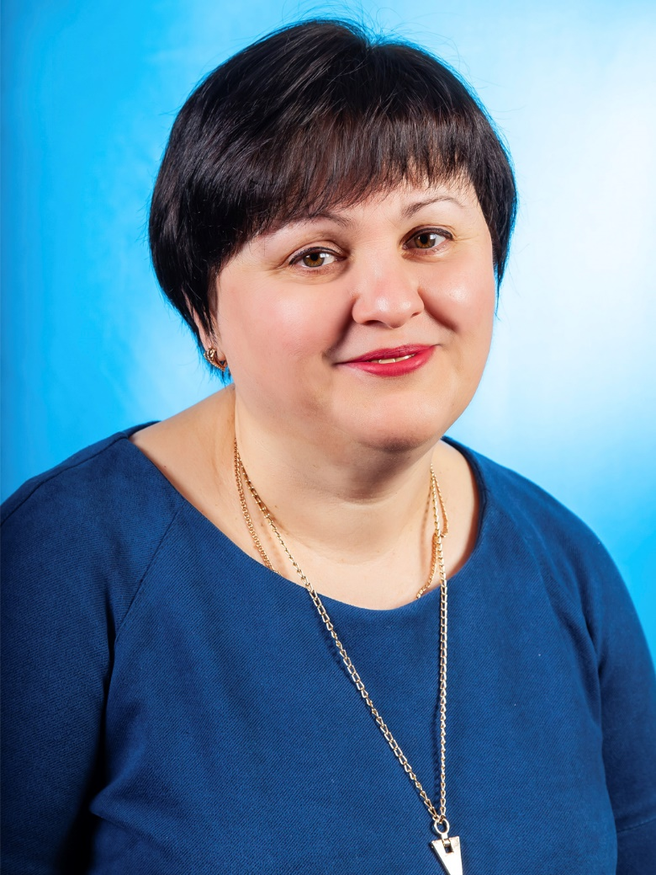
Краюшкина Ирина Викторовна, 1968 года рождения, учитель русского языка и литературы

Краюшкина Ирина Викторовна с 2017 года входит в состав экспертной комиссии учителей русского языка и литературы по проверке эссе конкурса «Учитель года Нефтекумья». С 2007 по 2011 гг. являлась членом районной комиссии по проверке работ ГИА (9 классы), в 2011-2012 году работала в составе краевой экспертной комиссии по проверке работ ГИА (9 классы), с 2002 года является членом экспертной комиссии муниципального этапа Всероссийской олимпиады школьников по литературе, а с 2018 года её председателем. С 2014 года является экспертом по проверке итоговых сочинений по литературе и ЕГЭ по русскому языку, член жюри по проверке районного этапа Всероссийского конкурса сочинений. В 2015 году вошла в состав 100 лучших учителей русского языка и литературы, с 2020 года является членом Лиги учителей русского языка и литературы.
В 2011 году Краюшкина Ирина Викторовна стала победителем муниципального этапа конкурса «Самый классный классный», заняла II место в зональном этапе краевого конкурса педагогического мастерства классных руководителей и в 2012 году – III место в краевом конкурсе «Мир детства в мире взрослых».
Краюшкина Ирина Викторовна награждена нагрудным знаком «За патриотическое воспитание молодёжи» (03.03.2011г.) и Благодарственным письмом от Государственной Думы СК (2015 год)
В марте 2021 года Ирина Викторовна в рамках работы на базе школы стажировочной площадки от СКИРО ПК и ПРО на базе школы провела мастер-класс «Методы и формы работы с родителями».
Ирина Викторовна награждена дипломами за качественную подготовку участников Всероссийской Олимпиады школьников краевого этапа (2020, 2021 гг). В 2020, 2021 и 2022 годах ее ученица стала призёром второго этапа Всероссийской олимпиады школьников по литературе. В 2021 году 1 место на муниципальном этапе во Всероссийском конкурсе сочинений «Без срока давности».
Краюшкина Ирина Викторовна руководитель школьной секции НОШ по литературе. Её учащиеся и члены НОШ секции «Литература» являются участниками различных творческих конкурсов, становятся призёрами и лауреатами районного и краевого этапов конференции участников Всероссийского туристско-краеведческого движения «Отечество» в рамках программы «Литературное наследие».
Ученики Краюшкиной Ирины Викторовны показывают стабильные результаты на государственной (итоговой) аттестации по русскому языку и литературе за курс основного и полного общего образования: процент качества составляет по русскому языку 65% и по литературе 67% при 100% обученности

